Parte v Inkscapu
Pokud někdy budete chtít vytvořit parte v programu Inkscape, můžete klidně1) upravit toto.
parte.svg.gz
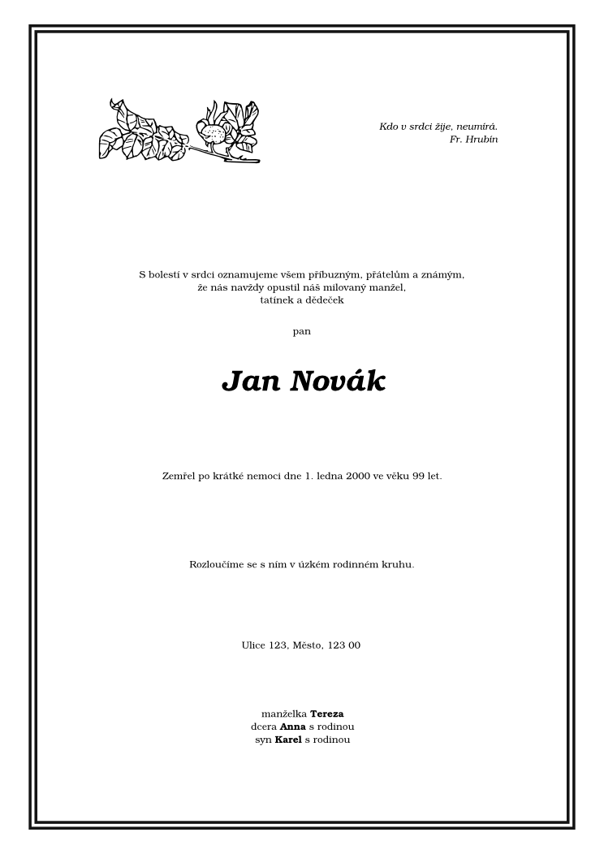Parte

1)Všechny udáje jsou smyšlené

